Informationsfolder til forældre
LUS - Læseudviklingsskema

Sejerøvej 1
4200 Slagelse
Tlf. 58 56 22 00

Introduktion til opstart af LUS

På Antvorskov skole gør vi en stor indsat for, at alle børn lærer at læse. Vi oplever, at der er en progression i børns læseudvikling, som vi erfarer allerede i 0. klasse. Dette redskab er en god motivation for børnene og ligeledes en god rettesnor i forhold til, hvor børnene er i deres læseudvikling. Dette giver os som lærere et godt kenskab til elevernes læsekompetence over en længere periode og samtidig gør vi eleverne bevidste om deres egen progression.
For at motivere eleverne får de en mappe med en oversigt over trinnene i LUS, samt diplomer. De får et diplom, hver gang de rykker op på et trin og denne mappe vil følge dem til 3. klasse. Samtidig vil LUS være synligt for eleverne i alle klasser, så de kan følge deres udvikling.
Denne folder er tænkt som en orientering til jer forældre, så I bedst muligt kan støtte jeres børn.

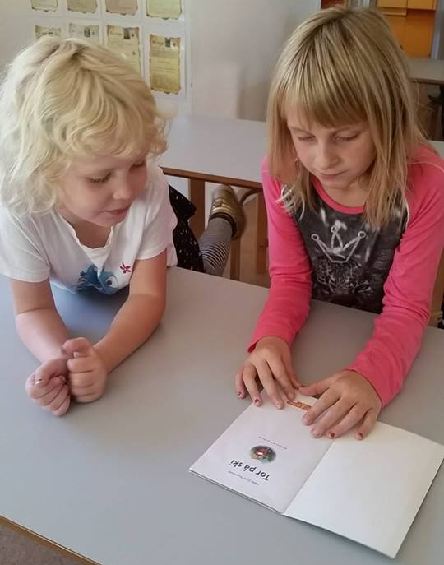

Læseproces og strategier

Tegn på udvikling sker gennem det barnet gør og ofte sker denne læseudvikling i en bestemt rækkefølge. LUS har fokus på forskellige læsestrategier og det er ud fra dem, vi kan vurdere hvilket niveau, eleven er på.
Vi vil kort introducere jer for lusningens 18 trin:
- Barnet læser og skriver sit eget navn
Gode sider til selvlæsning:
www.læsløs.dk
www.læsemaskinen.dk
www.ereolengo.dk

- Barnet kender læseretning (fra venstre mod højre)
- Barnet kan sige det skrevne (legelæsning)
- Barnet kender ordbilleder (mor, far, Netto mv.)
- Barnet genkender, men bruger også ordbilleder
- Barnet bruger bogstavlyden (ofte den første lyd)
- Barnet kan flere bogstavers lyd (kan lydere begyndelsen af ordet)
- Barnet kommunikerer med skrivning (f.eks. små sedler til forældrene)
- Barnet bruger bogstavernes lyde effektivt i læsningen af længere og ukendte ord
- Barnet begynder at bruge forskellige strategier bl.a. fra tidligere (ordbilleder, lydere)
- Barnet benytter funktionelle læsestrategier (stopper op, læsningen går langsomt)
- Barnet kan læse ukendt tekst læses selvstændigt
- Barnet læser mere flydende (stopper fortsat en gang i mellem)
- Barnet kan søgelæsning (finder hurtigt ønskede oplysninger - både i kendt og ukendt tekst)
- Barnet læser flydende med god forståelse og foretrækker stillelæsning
- Barnet kan instruktionslæse (eleven kan f.eks. læse en opskrift og gøre det, der står)
- Barnet forstår indholdet på tv ved hjælp af undertekster
- Barnet læser både skønlitterære og faglige tekster i større omfang

Læsning i skolen og hjemme

Allerede fra 1. skoledag, i 0. klasse, modtager eleverne en læsekontrakt. Hver dag skal forældrene læse 15-20 min. sammen med barnet og notere læsningen. Efterhånden som barnet begynder at bruge de forskellige læsestrategier, er det dem, der læser for forældrene. Udseendet af læsekontrakten vil variere fra klasse til klasse, men formålet vil stadig være at motivere eleven til at læse.
I skolen er der ligeledes stor fokus på læsning, hvor alle klasser har bogkasser på forskellige niveauer og der arbejdes dagligt med læsetræning. Samtidig benytter vi skolens bibliotek og når eleverne begynder at læse mere, anbefaler vi, at I som forældre benytter det store bibliotek.
I LUS bruges LET og LIX tal for at definere sværhedsgraden af de bøger, børnene kan læse. For at gøre det nemmere for jer, har vi her lavet en beskrivelse af, hvad disse to ord betyder.
Lix-tal (Læsbarhedsindex): Lix-tallet er det mest anvendte for en bogs sværhedsgrad. De laveste Lix-tal er 3 og 4. I 0.-3. klasse læser børnene ca. Lix 3-20 og i 4.–6. klasse læses der ca. Lix 20-35 og 7.-10. klasse læses der Lix 30 og opefter.
Let-tal (Læseegnethedstal): Let-tallet er bedst anvendeligt til de letteste bøger og bruges derfor kun i bøger under Lix 10. Let-tal starter ved 5 og går op til 21.

Nogle bøger har kun et Lix-tal, nogle kun et Let-tal og nogle forlag har valgt at trykke både Lix- og Let-tallet i bogen. I kan, i de fleste bøger, finde tallet forrest eller bagerst i bogen.
”Mange undersøgelser peger på,
at børn har større tendens til at læse, hvis de har fået læst
højt af deres forældre, da de var små og endnu ikke kunne læse.”
(For mere interesse læs videre på www.videnomlaesning.dk)

LUS - 18 trin

Helordslæsning
Jeg genkender enkelte af ordene som ordbilleder. Jeg læser ord på skilte.
LET-tal 5-6

”Legelæsning”
Jeg påtager mig rollen som læser og ”læser” gerne højt af de andre bøger jeg kender med en speciel ”oplæserstemme”. Jeg har fundet ud af, at det skrevne kan man sige

Jeg kender læseretningen

Jeg læser og skriver mit eget navn

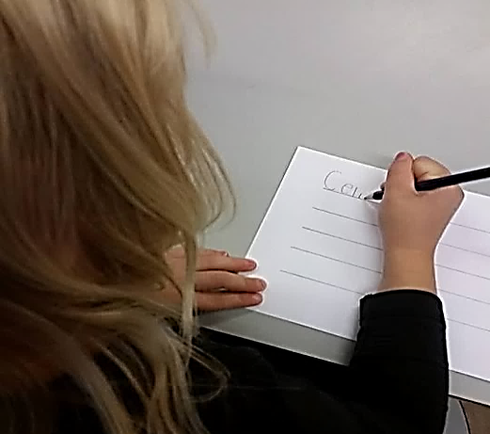

Trin
1

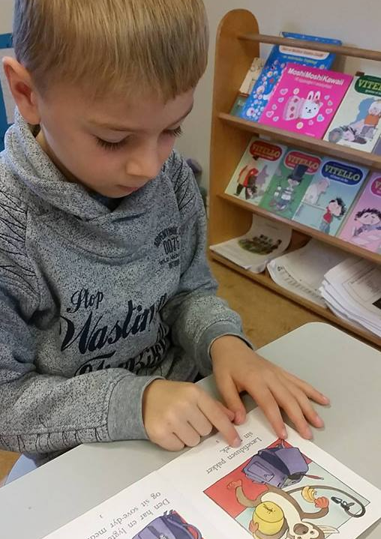

Trin
2

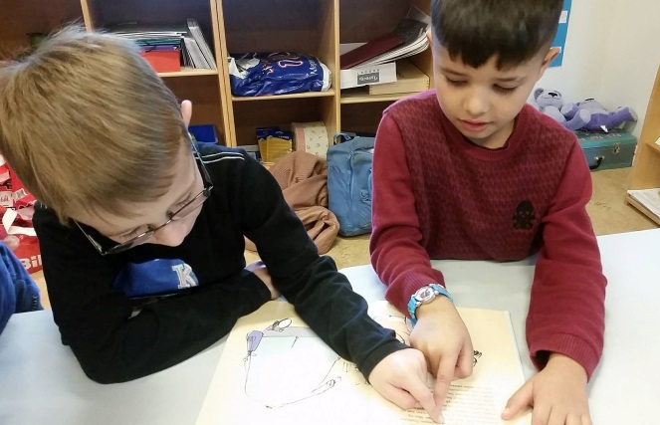

Trin
3

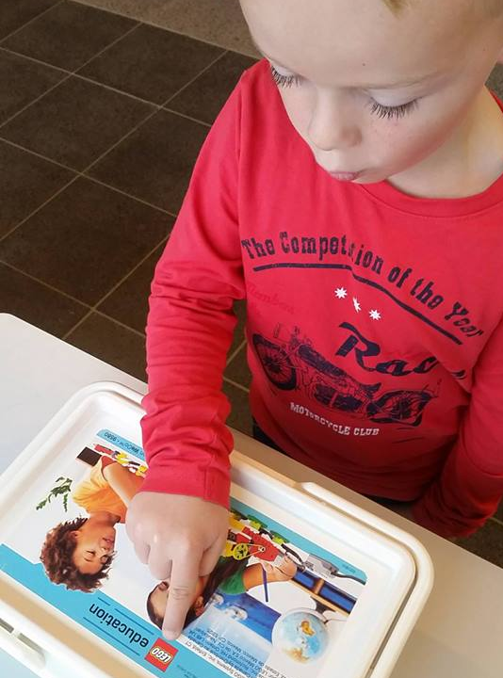

Trin
4

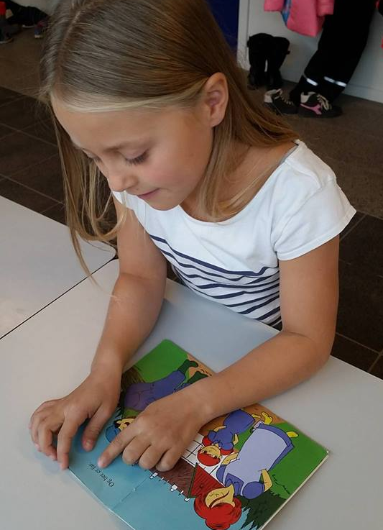

Når jeg kender nogle ord i en tekst, kan jeg læse andre.
Jeg bruger stadig billederne meget, når jeg læser.
LET 5-7

Trin
5

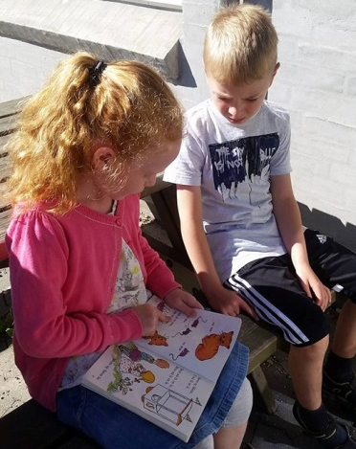

Lydret læsning
Når jeg skal læse et ord, siger jeg lyden af det første bogstav. Billederne er vigtige.
Jeg kan rette mig selv, når ordene ikke passer med bogstaverne.

Trin
6

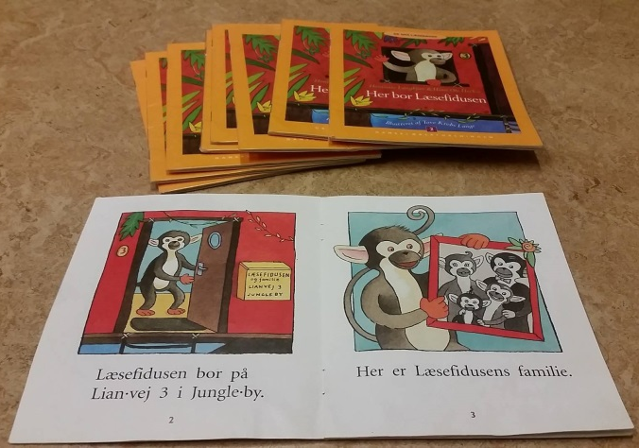

Jeg siger lyden af flere bogstaver i ordet, når jeg har brug for det. Jeg retter ofte mig selv, når ordene ikke passer med bogstaverne.

LET 7-9

Trin
7

Lydret skrivning/børneskrivning
Jeg kan skrive små beskeder, som kan læses af andre.

Trin
8

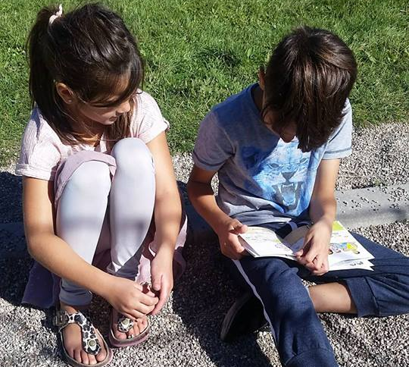

Jeg bruger alle bogstavernes lyde og kan læse lange ord.
Jeg læser meget langsomt.
LET 10-12 LIX 5-6

Trin
9

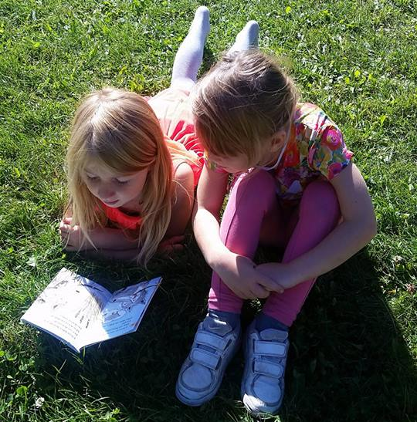

Jeg bruger mange forskellige strategier, når jeg læser.
Jeg kan læse en lettere tekst med billederne som støtte.

Trin
10

Jeg læser ikke hurtigt, men jeg vil gerne have lidt tykkere bøger.
Jeg kan godt lide at læse teksten højt for mig selv og jeg kan godt lide at læse bøgerne flere gange.
LET 13-15 LIX 6-8

Trin
11

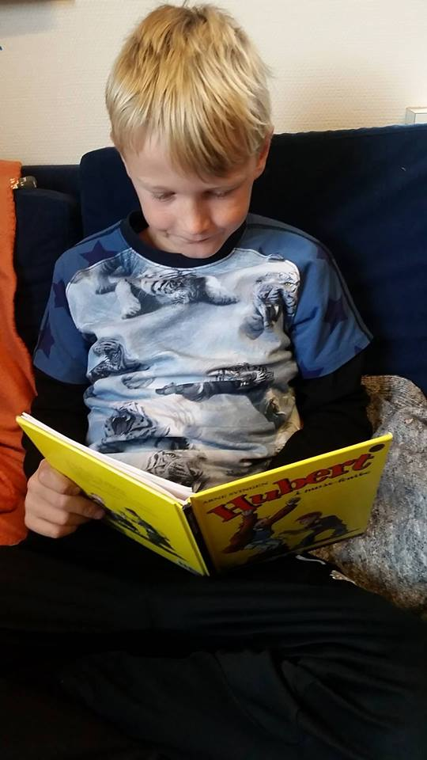

Jeg kan læse en ukendt tekst uden hjælp. Der må godt stå meget på siderne og bogstaverne behøver ikke at være store mere.

LET 15-17 LIX 7-9

Trin
12

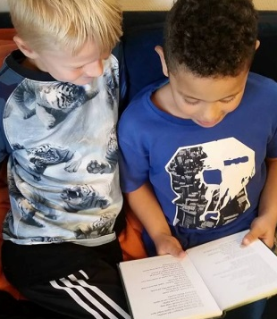

Automatiseret læser/ flydende læsning
Jeg kan læse i længere tid uden at holde pause, men stopper stadig en gang imellem ved svære ord. Jeg læser bøger med billeder på 50-100 sider.
LIX 10-15

Trin
13

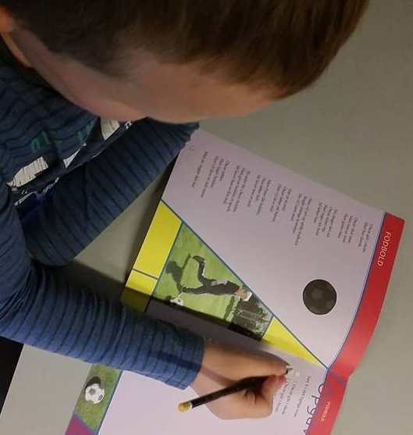

Søgelæsning
Jeg finder hurtigt ønskede oplysninger, både i kendte og ukendte tekster.
Jeg kan søge- og oversigtslæse.

Trin
14

Stillelæsning
Jeg læser flydende med god forståelse i tykke kapitelbøger uden billeder.
Jeg foretrækker stillelæsning.
LIX 15-20

Trin
15

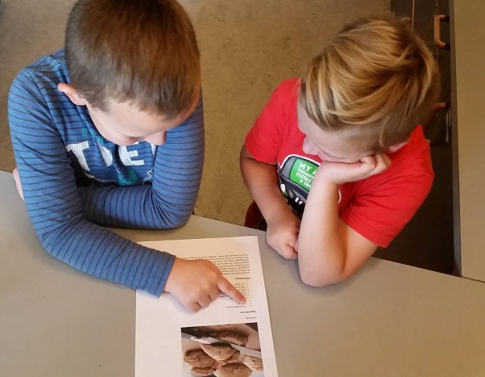

Instruktionslæsning
Jeg kan læse en instruktion og gøre, hvad der står i den.

LIX 20-25

Trin
16

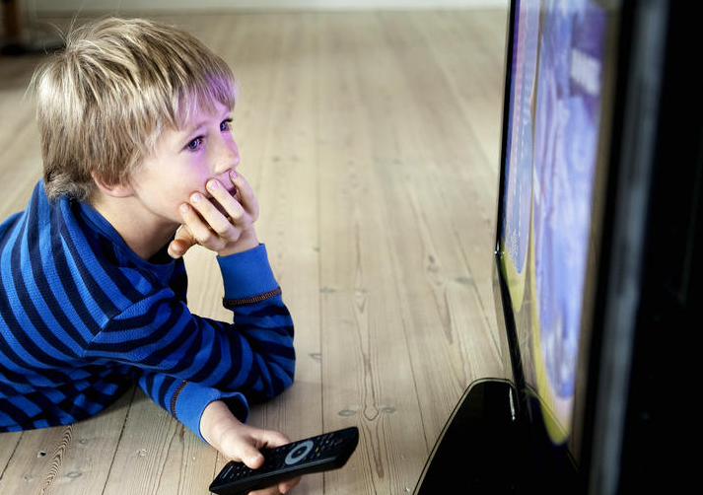

Læsehastighed
Jeg forstår indholdet i udenlandske TV-udsendelser og film ved hjælp af underteksterne. Læser 150-170 ord pr minut.
LIX 25-30

Trin
17

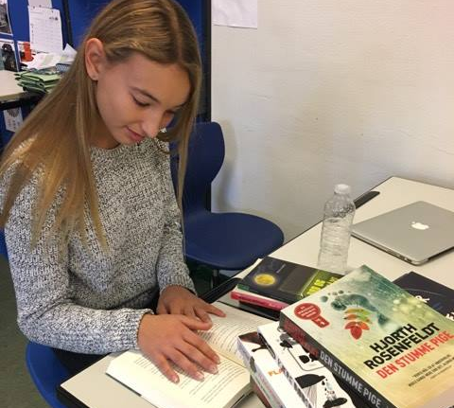

Lyst-læser
Jeg læser meget og fordi jeg synes, det er sjovt. Læser 150-170 ord pr minut.

Fra LIX 30-35

Trin
18

Læsning af seriebøger
Jeg læser skønlitterære serier. Jeg læser faglige tekster med stort udbytte.

Fra LIX 30-35

Trin
18a

Læsning af ungdomsbøger
Jeg har let ved at læse. Jeg læser for det meste ungdomsbøger med personskildringer, miljøbeskrivelser og indre monologer. Jeg kan læse mellem linjerne. Læser 200-225 ord pr minut.
LIX 30-35

Trin
18b

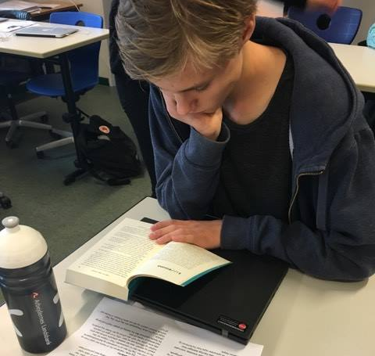
Læsning af voksenbøger
Jeg læser forskellige genrer inden for voksenlitteraturen.
Jeg kan læse flere bøger parallelt.
Over LIX 35

Trin
18c

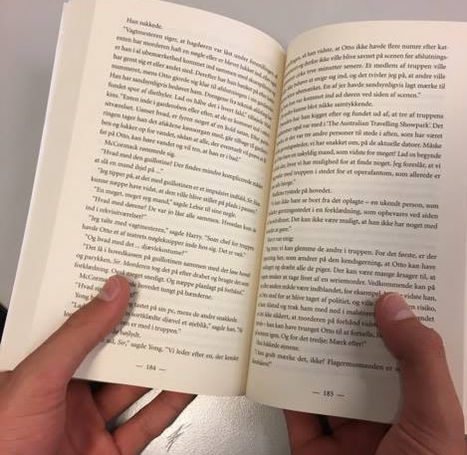

Studielæsning
Når jeg har læst en tekst, kan jeg hurtigt få fat i tekstens indhold og struktur.
Over LIX 35

Trin
19

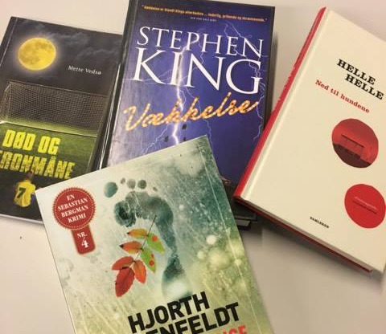
Litterærlæser
Jeg har udviklet en funktionel og selvstændig læsning. Jeg forstår, anvender og reflekterer over skrevne tekster, og udvikler min viden.
Jeg er litterær læser.

Trin
L

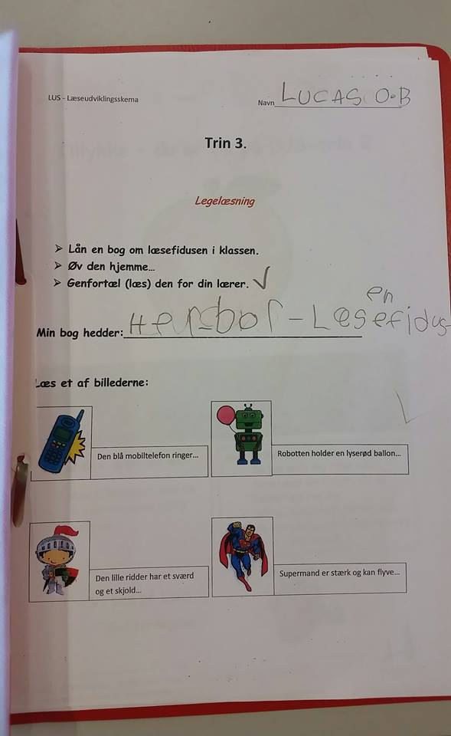
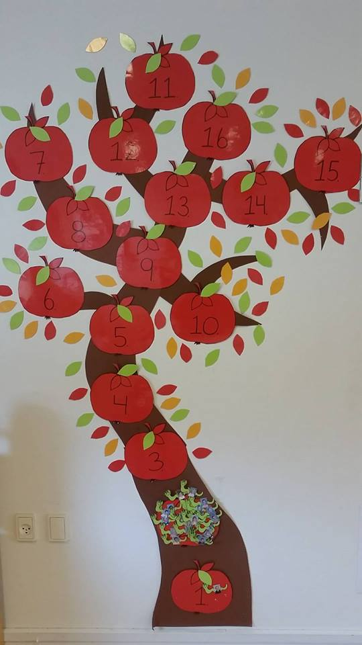
LUS - mappe LUS - træ

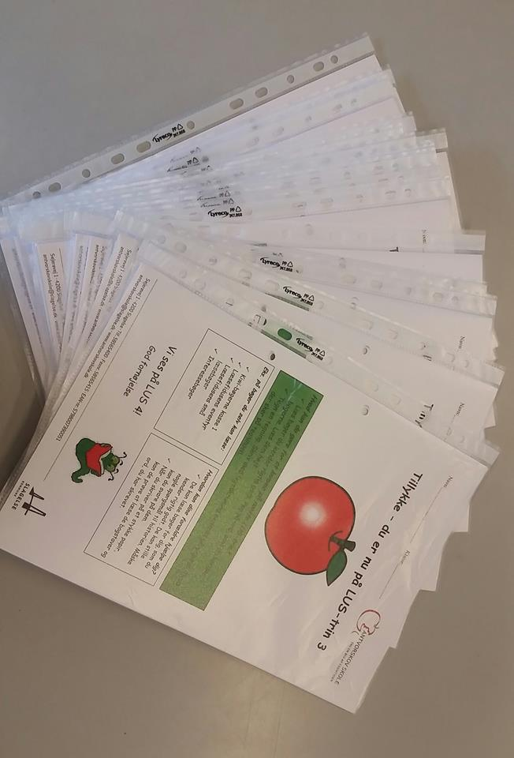

LUS - diplomer

Kildehenvisning

Allard, Rudqvist, Sundblad (2003) ”Læseudvikling - bogen om ny LUS.” 1. udgave, alinea
www.videnomlaesning.dk

Antvorskov skole
Sejerøvej 1
4200 Slagelse
Tlf. 58 56 22 00
Hjemmeside: www.antvorskovskole.slagelse.dk
Udarbejde af: Mie Bang og Simone Sørensen

